Ausflug der Schwerhörigen Selbsthilfegruppen NÖ

Wanderung rund um den Hubertussee
und Einkehr bei der Wuchtlwirtin
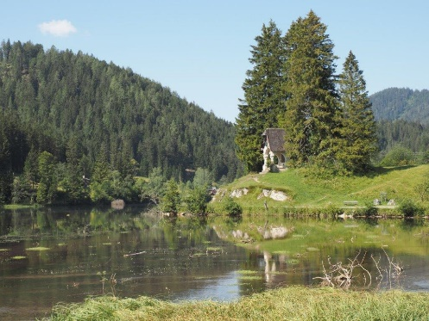
Der klare ,romantische Bergsee ist ein Paradies für vieleTiere und lädt Wanderer zum verweilen ein.
Termin: Samstag 29.8.2020 (Bei Schlechtwetter Eratztermin 5.9.2020

Start: 10 h Parkplatz bei der Wuchtlwirtin
in Walstern 18, 8630 Mariazell
Ein gemütlicher ebener Rundweg (ca. 4 km) führt von der Wuchtlwirtin der Walster entlang zum See und vorbei an der Hubertuskapelle zur Bruder Klaus Kirche. Bei der Seeschleusse geht es dann den geichen Weg retour oder auf der gegeüberliegenden Seeseite entlang.
Nach der Wanderung um 12 .30h gemeinsames Mittagessen und gemütliches Beisammensitzen bei der Wuchtlwirtin
Anfahrt: Von St. Pölten über Lilienfeld Richtung Mariazell.
Vomn der Amstettner Seite über Scheibbs und Puchenstuben.

Genaue und aktuelle Informationen gibt es auf der Homepage: www.hoerenswert.or.at

Um Voranmeldung wird aus organisatorischen Gründen gebeten!

